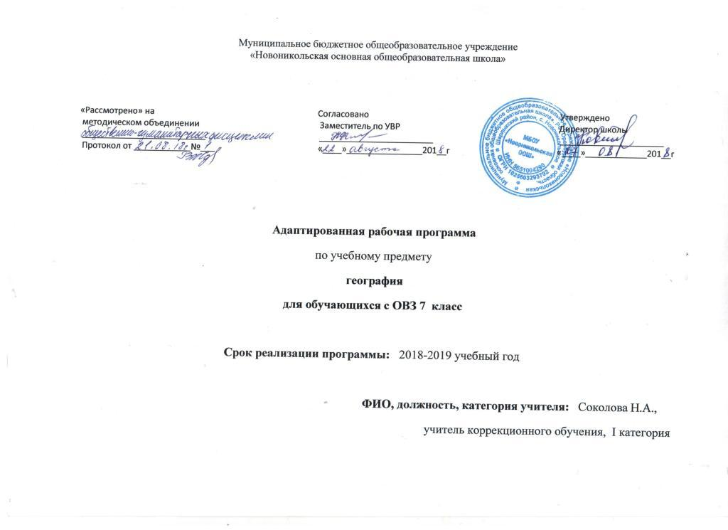
Раздел 1. Планируемые результаты освоения учебного предмета.
Учащиеся должны знать:
• положение России на физической карте, карте полушарий и глобусе;
• природные зоны России, зависимость их размещения от климатических условий и высоты над уровнем моря;
• природные условия и богатства России, возможности использования их человеком;
• типичных представителей растительного и животного мира в каждой природной зоне;
• хозяйство, основное население и его занятия и крупные города в каждой природной зоне;
• экологические проблемы и основные мероприятия по охране природы в России;
• правила поведения в природе;
• расположение географических объектов на территории России, указанных в программе.
Учащиеся должны уметь:
• показывать границы России на глобусе, карте полушарий, физической карте и природных зон России, давать элементарное описание природы по зонам, пользуясь картами;
• показывать по картам (физической и природных зон России) географические объекты, указанные в программе, наносить их названия на контурную карту;
• устанавливать взаимосвязь между климатом, растительным и животным миром, природными условиями и занятиями населения;
• принимать простейшие меры по охране окружающей среды; правильно вести себя в природе.
- правильно вести себя в природе.

Коррекционные задачи:
- Коррекция и развитие устойчивости внимания и умение осуществлять его переключение
- Развитие и коррекция словесно – логического мышления
- Коррекция м развитие зрительного и слухового восприятия
- Коррекция связной устной речи при составлении устных рассказов
- Коррекция процесса запоминания и воспроизведения учебного материала

Раздел 2. Содержание тем учебного курса.

Рабочая программа рассчитана на 2 часа в неделю, 68 часов в год.
В АООП внесено изменение по учебному плану надомного обучения: уменьшено количество часов до 1 часа в неделю, 34 часа в год
В программу включены следующие разделы:

1.Введение (1ч)

2. Особенности природы и хозяйства России (общая характеристика) (7 ч)
Особенности природы и хозяйства России. Географическое положение России на карте мира. Европейская и Азиатская части России. Административное деление России. Разнообразие рельефа. Полезные ископаемые, их основные месторождения. Климат России. Водные (гидроэнергетические) ресурсы России, их использование. Население России. Народы России. Промышленность - основа хозяйства, её отрасли. Сельское хозяйство. Его отрасли. Транспорт. Экономическое развитие Европейской и Азиатской частей России.

3. Природные зоны России. (26 ч)
Тема 1. Размещение природных зон на территории России. Карта природных зон. (1ч)

Тема 2. Зона арктических пустынь. (2 ч)
Положение на карте. Климат.. Растительный и животный мир. Население и его основные занятия. Северный морской путь.

Тема 3. Зона тундры (4 ч)
Положение на карте. Рельеф и полезные ископаемые. Климат. Водоёмы тундры. Растительный мир. Животный мир. Хозяйство. Население и его основные занятия. Города: Мурманск, Нарьян-Мар, Архангельск, Салехард, Норильск, Анадырь. Экологические проблемы Севера. Охрана природы тундры.

Тема 4. Лесная зона. (8 ч)
Положение на карте. Рельеф и полезные ископаемые. Климат. Реки, озёра, каналы. Растительный мир. Хвойные леса (тайга). Смешанные и лиственные леса. Животный мир. Пушные звери. Значение леса. Промышленность и сельское хозяйство лесной зоны. Промышленность и сельское хозяйство Центральной России. Города Центральной России. Особенности развития хозяйства Северо-Западной России. Города: Архангельск, Санкт-Петербург, Новгород, Псков, Калининград. Западная Сибирь. Восточная Сибирь. Дальний Восток. Заповедники и заказники лесной зоны. Охрана леса.

Тема 5. Степи. Общая характеристика. (3 ч)
Положение на карте. Рельеф и полезные ископаемые. Климат. Реки. Растительный мир. Животный мир. Хозяйство. Население и его основные занятия. Города лесостепной и степной зон: Воронеж, Курск, Оренбург, Омск. Города степной зоны: Самара, Саратов, Волгоград, Ростов-на-Дону, Ставрополь, Краснодар. Охрана природы зоны степей.

Тема 6. Полупустыни и пустыни. Общая характеристика. (3 ч)
Положение на карте. Рельеф и полезные ископаемые. Реки. Растительный мир. Животный мир. Хозяйство. Население и его основные занятия. Города зоны полупустынь и пустынь (Астрахань, Элиста).

Тема 7. Субтропики. Общая характеристика. (2 ч)
Положение на карте. Курортное хозяйство. Население и его основные занятия. Города-курорты: Анапа, Геленджик, Туапсе, Сочи.

Тема 8. Высотная поясность в горах. ( 3ч)
Положение на карте (Северный Кавказ, Урал, Алтай, Саяны). Рельеф и полезные ископаемые. Климат. Особенности природы и хозяйства Северного Кавказа. Города и экологические проблемы Урала. Алтайские горы. Хозяйство. Население и его основные занятия. Города. Горы Восточной Сибири. Хозяйство. Население и его основные занятия. Города.

Раздел 3. Учебно-тематический план

№ п/п | Наименование разделов (или тем) | Общее кол-во часов
1 | Введение. | 1
2 | Особенности природы и хозяйства России. | 7
3 | Природные зоны России. | 26
ИТОГО: |  | 34

Приложение 1.
Календарно - тематическое планирование.
№  п/п | Тема урока | Кол-во часов | Содержание урока, практические умения и навыки | Дата |  | Прим.
1.Ведение (1 час)
1 | Ведение | 1 | О чём расскажет учебник. Как работать с учебником. |  |  | С.3

2. Особенности природы и хозяйства России. (7 часов)
2 -8 | Особенности природы и хозяйства России. | 1 | Особенности природы и хозяйства России. Географическое положение России на карте мира. Европейская и Азиатская части России. |  |  | С.4-8
 |  | 1 | Административное деление России. |  |  | С.9-11
 |  | 1 | Разнообразие рельефа. Полезные ископаемые, их основные месторождения |  |  | С.11-16
 |  | 1 | Климат России. Водные (гидроэнергетические) ресурсы России, их использование. |  |  | С.17-22
 |  | 1 | Население России. Народы России. |  |  | С.23-24
 |  | 1 | Промышленность - основа хозяйства, её отрасли. Сельское хозяйство. Его отрасли. |  |  | С.25-29
 |  | 1 | Транспорт. Экономическое развитие Европейской и Азиатской частей России. |  |  | С.30-32
3. Природные зоны России (26 часов)
9 | Природные зоны России. | 1 | Размещение природных зон на территории России. Карта природных зон |  |  | С.33-36
10  11 | Зона арктических пустынь. | 2 | Положение на карте. Климат. |  |  | С.37-40
 |  |  | Растительный и животный мир. Население и его основные занятия. Северный морской путь. |  |  | С.41-48
12 15 | Зона тундры | 4 | Положение на карте. Рельеф и полезные ископаемые. Климат. Водоёмы тундры. |  |  | С.49-52
 |  |  | Растительный мир. Животный мир. |  |  | С.53-57
 |  |  | Хозяйство. Население и его основные занятия. Города: Мурманск, Нарьян-Мар, Архангельск, Салехард, Норильск, Анадырь. |  |  | С.58-64
 |  |  | Экологические проблемы Севера. Охрана природы тундры. Закрепление |  |  | С.65-66
16 23 | Лесная зона. | 8 | Положение на карте. Рельеф и полезные ископаемые. Климат. Реки, озёра, каналы. |  |  |  | С.67-74
 |  |  | Растительный мир. Хвойные леса (тайга). Смешанные и лиственные леса. |  |  |  | С.75-80
 |  |  | Животный мир. Пушные звери. Значение леса. Промышленность и сельское хозяйство лесной зоны. |  |  |  | С.81-89
 |  |  | Промышленность и сельское хозяйство Центральной России. Города Центральной России. |  |  |  | С.90-95
 |  |  | Особенности развития хозяйства Северо-Западной России. Города: Архангельск, Санкт-Петербург, Новгород, Псков, Калининград. |  |  |  | С.96-100
 |  |  | Западная Сибирь. |  |  |  | С.101- 102
 |  |  | Восточная Сибирь |  |  |  | С.103- 105
 |  |  | Дальний Восток. Заповедники и заказники лесной зоны. Охрана леса. |  |  |  | С. 106- 112
24 26 | Степи. Общая характеристика | 3 | Положение на карте. Рельеф и полезные ископаемые. Климат. Реки. Растительный мир. Животный мир. Хозяйство. Население и его основные занятия. |  |  | С.113- 120  С.121- 123  С.124- 130
 |  |  | Города лесостепной и степной зон: Воронеж, Курск, Оренбург, Омск
 |  |  | Города степной зоны: Самара, Саратов, Волгоград, Ростов-на-Дону, Ставрополь, Краснодар. Охрана природы зоны степей.
27 29 | Полупустыни и пустыни. Общая характеристика. | 3 | Положение на карте. Рельеф и полезные ископаемые. Реки. |  |  |  | С.131- 134
 |  |  | Растительный мир. Животный мир. |  |  |  | С.135- 139
 |  |  | Хозяйство. Население и его основные занятия. Города зоны полупустынь и пустынь (Астрахань, Элиста). |  |  |  | С.140- 143
30 31 | Субтропики. Общая характеристика | 2 | Положение на карте. Курортное хозяйство. Население и его основные занятия. |  |  |  | С.144- 147
 |  |  | Города-курорты: Анапа, Геленджик, Туапсе, Сочи |  |  |  | С.148- 150
32 34 | Высотная поясность в горах | 3 | Положение на карте (Северный Кавказ, Урал, Алтай, Саяны). Рельеф и полезные ископаемые. Климат. |  |  |  | С.151- 155
 |  |  | Особенности природы и хозяйства Северного Кавказа. Города и экологические проблемы Урала |  |  |  | С.156- 162
 |  |  | Алтайские горы. Хозяйство. Население и его основные занятия. Города. Горы Восточной Сибири. Хозяйство. Население и его основные занятия. Города. |  |  |  | С.163- 169
ИТОГО: 34 часа

